Observationer
Det kaldes observationer, når man inden for statistik beskriver hvilke værdier, som man skal regne på.

Hvad er observationer?
Eksempel:
Hvis man laver statistik over lommepenge i en skoleklasse, så kalder man hver elevs lommepenge for en observation.
25 elever i klassen får så meget hver i lommepenge pr. uge:
10, 15, 25, 40, 40, 50, 50, 60, 60, 60, 60, 75, 75, 80, 80, 100, 100, 110, 125, 150, 150, 150, 175, 200, 220

Begreber inden for observationer
Observation:
En hændelse, i tallene ovenfor er hvert enkelt tal en observation.
Typetal:
Det tal som optræder flest gange, i tallene ovenfor er typetallet 60. (Fordi det optræder 4 gange.)
Hvis der er flere forskellige tal, som optræder flest gange, så kan der være flere typetal.
Mindsteværdi:
Det mindste tal, i tallene ovenfor er mindsteværdien 10.
Størsteværdi:
Det største tal, i tallene ovenfor er størsteværdien 220.
Variationsbredde:
Forskellen mellem det største og det mindste tal.
I tallene ovenfor er variationsbredden 220-10=210
Gennemsnit:
Summen af alle observationer divideret med antallet af observationer.
Dvs. alle tallene lagt sammen, divideret med antallet af tal.
I tallene ovenfor er summen 2260, og vi har 25 tal.
Gennemsnittet er derfor 2260 : 25 = 90,4
Hyppighed:
Hvor mange gange en situation optræder.
I tallene ovenfor har 10 en hyppighed på 1 og 60 har en hyppighed på 4.
Første kvartil/nedre kvartil:
25% af observationerne ligger i første kvartil.
(De skal være i rækkefølge, med mindste værdi først.)
I tallenene ovenfor er første kvartil 50, da 25 % af eleverne får 50 eller derunder.
Median:
50% af observationerne.
(De skal være i rækkefølge, med mindste værdi først.)
I tallenene ovenfor er medianen 75, da 50 % af eleverne får 75 eller derunder.
Tredje kvartil/øvre kvartil:
75% af observationerne ligger i tredje kvartil.
(De skal være i rækkefølge, med mindste værdi først.)
I tallene ovenfor er tredje kvartil 137,5 (gennemsnittet af 125 og 150), da 75% af eleverne får 137,5 (gennemsnittet af 125 og 150) eller derunder.

Intervaller
Man er tit nødt til at inddele i intervaller for at gøre tallene mere overskuelige.
Intervallerne beskrives med klammer, f.eks. ]0;50] betyder fra og UDEN 0, til og MED 50.
Intervallet [0;50[ betyder fra og MED 0, til og UDEN 50.
Tallene ovenfor kan f.eks. skrives op med intervaller på 50.
Eksempel: Lommepenge for en klasse med 25 elever, opdelt i intervaller, vist som fordelingstabel:
Interval | ]0;50] | ]50;100] | ]100;150] | ]150;200] | ]200;250]
Hyppighed | 7 | 10 | 5 | 2 | 1
Frekvens | 28% | 40% | 20% | 8% | 4%
Summeret hyppighed | 7 | 17 | 22 | 24 | 25
Summeret frekvens | 28% | 68% | 88% | 96% | 100%

Begreber for intervaller
Hyppighed:
Hvor mange gange et tal optræder i dette interval.
Frekvens:
Hvor mange gange et tal optræder i dette interval, udregnet i procent.
F.eks. frekvensen for intervallet ]0;50]: hyppighed : antal x 100% = 7 : 25 x 100% = 28%
Summeret hyppighed:
Hvor mange gange der optræder et tal i dette interval, sammenlagt med de tidligere intervaller.
F.eks. i intervallet ]100;150] bliver den summerede hyppighed 7+10+5=22
Summeret frekvens:
Den summerede hyppighed, som procent.
Typeinterval:
Det interval som har flest observationer, i intervallet ovenover er typeintervallet ]50;100].
Der kan godt være flere typeintervaller.
I intervaller vil man typisk lave et diagram (en model) med en sumkurve, til at aflæse 1. og 3. kvartil samt medianen.
Et eksempel på en sumkurve med ovenstående intervaller:
Eksempel på sumkurve:
1. kvartil, median og 3. kvartil er indtegnet med stiplede linjer.
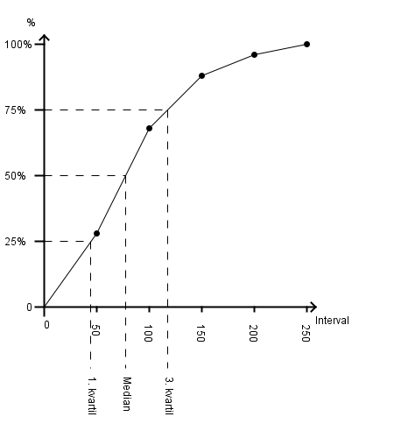
Middeltallet:
Middeltallet er en slags gennemsnit for intervaller.
Hvis man skal finde middeltallet, kan det være en fordel at udarbejde en fordelingstabel over intervallerne.
Interval | ]0;50] | ]50;100] | ]100;150] | ]150;200] | ]200;250]
Midt imellem | 25 | 75 | 125 | 175 | 225
Hyppighed | 7 | 10 | 5 | 2 | 1
Samlet | 7 x 25 | 10 x 75 | 5 x 125 | 2 x 175 | 1 x 225
Herefter kan vi udregne middeltallet, som bliver:
Samlede lommepenge:
7x25 + 10x75 + 5x125 + 2x175 + 1x225 = 175 + 750 + 625 + 350 + 225 = 2125
som fordeles imellem 25 elever: 2125 : 25 = 85
Middeltallet er derfor 85.

